河南勤岚建筑工程有限公司

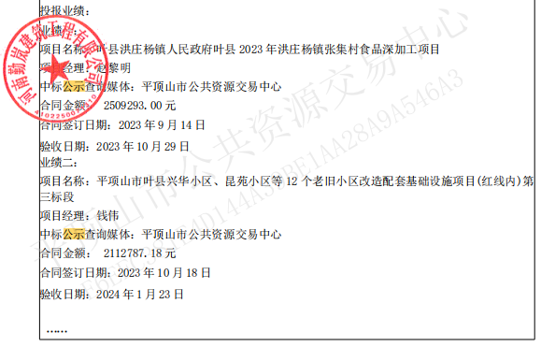

河南桑平建筑工程有限公司（无）

河南省叶鲁建筑发展有限公司（无）